

高爾夫》「台灣」裙襬搖搖LPGA，2019五大賽球后力爭冠中冠
羅開Golf 頻道2019年9月24日 上午8:03
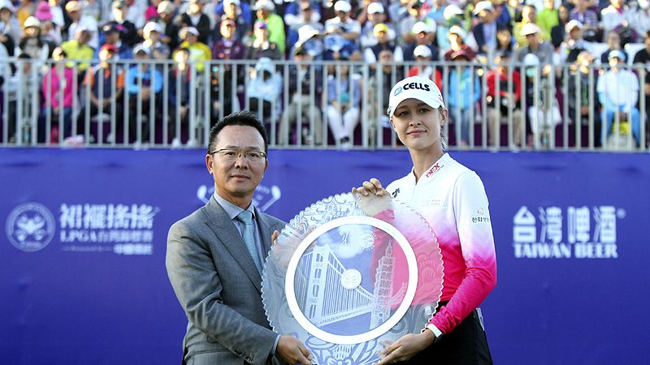
高爾夫》「台灣」裙襬搖搖LPGA，2019五大賽球后力爭冠中冠
【羅開新聞中心Thomas台北市採訪報導】總獎金兩百二十萬美元，女子美巡亞洲區賽事獎金最高的2019「台灣」裙襬搖搖LPGA，預計十月三十一日至十一月三日在新北市美麗華高爾夫俱樂部，進行四天、七十二洞的比桿賽。LPGA今天公布了六十二位參賽球員名單，世界排名前十名之中，將有九位參賽，陣容為九年來最堅強的一次。主辦單位也將極力爭取五大滿貫賽的冠軍，都能在台灣的比賽亮相。
截至今天的世界排名前十，包括現任球后高真榮（Jin Young KO）、世界排名第二的朴城炫（Sung Hyun PARK）、美國公開賽冠軍、超級新人李晶恩（Jeongeun LEE6）及尋求衛冕的Nelly Korda（奈莉•柯達）都將參賽。
世界排名前十參賽有九位，前二十名則來了十七人，陣容豪華的程度，不僅為賽史上之最，亞洲其他三場比賽─上海LPGA錦標賽、韓國女子錦標賽以及日本菁英賽，均無法抗衡。
本屆參賽球星另一個亮點，將是觀賽焦點：今年五大賽冠軍來台力拼冠中冠。
目前確定參賽的有全日空錦標賽、艾維養錦標賽冠軍高真榮、美國公開賽冠軍李晶恩、女子PGA錦標賽冠軍Hannah Green（漢娜•葛琳），英國公開賽冠軍渋野日向子（Hinako Shibuno）亦將來台參賽。屆時五大賽冠軍齊聚，將締造台灣LPGA賽史的耀煌紀錄。
裙襬搖搖高爾夫基金會會長王政松表示，今年賽事的參賽陣容空前壯盛，大會也準備了豐富的獎品和抽獎活動，衷心期盼球迷都能到現場看球，一起為喜愛的球員加油。
另外一個「嬌點」是今年有兩對姊妹，衛冕冠軍的科達妹妹奈莉和姊姊Jessica（潔西卡），世界第八的Ariya Jutanugarn（艾莉雅•茱塔努岡）和姊姊Moriya Jutanugarn（莫莉雅•茱塔努岡）。
去年，一度佔據領先榜颳起旋風的台灣地主好手徐薇淩也在爭冠名單之中，旅日台灣一姐盧曉晴今年也將返國共襄盛舉。總而言之，今年陣容堅強，無與倫比，賽事精彩可期。
為了號召更多球迷進場為球員們加油：前兩回合門票每日訂價三百元，後兩回合決賽每日訂價五百元，四回合套票只要一千三百五十元，另外中信卡友與長榮會員購票均可享九折優惠。即日起，歡迎球迷利用ibon平台預購門票。購票詳情請瀏覽 http://www.sslpgataiwan.com/pages/tickets

